BAB IV

RANCANGAN DAN IMPLEMENTASI SISTEM

A. Rancangan Usulan
A.1 Pembuatan Flowchart Program
Berikut adalah rancangan flowchart program tracer study pada universitas banten jaya :
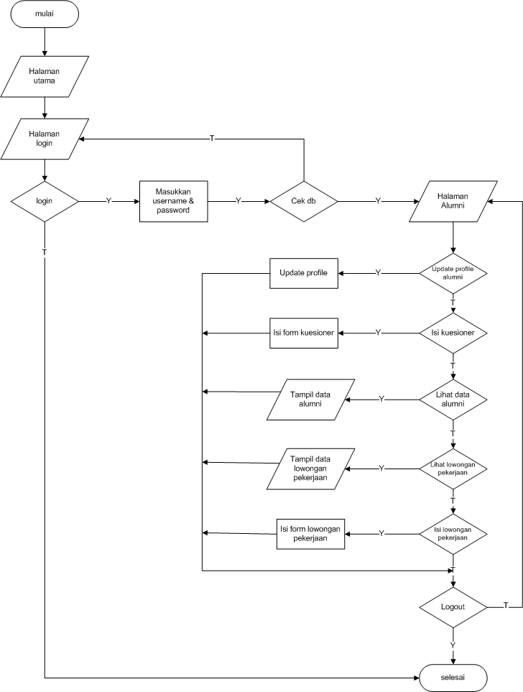
A.2 Algoritma dari Program
Mulai
Masukkan url website tracer study
Tampil halaman utama
melakukan login sistem {
pilih menu login masukkan username dan password,
if (hak ases admin) {
tampil dashboard admin
} else if ( hak ases alumni) {
tampil dashboard alumni
} else if ( hak ases pimpinan){
tampil dashboard pinpinan
} else {
pesan = username dan password salah
}
}

menampilkan dashboard menu {
if (hak ases admin) {
tampil menu = master user, master fakultas, master program studi, kelola alumni, kelola kuesioner, kelola lowongan pekerjaan, kelola agenda, kelola berita, kelola galeri, kelola kuesioner, kelola laporan, kelola halaman depan
} else if ( hak ases alumni) {
tampil menu = lihat dan edit profile, lihat dan cari alumni, input kuesioner, lihat dan input lowongan pekerjaan, lihat agenda, lihat berita, lihat galeri, lihat statistik
} else if ( hak ases pimpinan){
tampil menu = lihat dan edit profile, lihat dan cari alumni, lihat laporan
} else {
tampil menu = lihat dan cari alumni, lihat informasi, lihat statistik lihat berita, lihat agenda, lihat galeri, input saran
}
}

melakukan input data {
pilih menu input data
tampil form input
input data, submit
if (submit) == sesuai {
data disimpan dan muncul pesan sukses
} else {
muncul pesan kesalahan dan input ulang
}
}

melakukan edit data {
pilih menu edit data
tampil form edit yang berisi data sebelumnya
ubah data sebelumnya, submit
if (submit) == sesuai {
data disimpan dan muncul pesan sukses
} else {
muncul pesan kesalahan dan input ulang
}
}

melakukan hapus data {
pilih menu data yang akan dihapus
klik hapus, muncul pesan konfirmasi
if = setuju {
data dihapus dan muncul pesan sukses
} else {
kembali ke manajemen data
}
}

melakukan export data {
pilih menu laporan
pilih export data berdasarkan kategori
tampil data, pilih export
data diubah kedalam format excel
data di download ke penyimpanan local
}
logout sistem
selesai
A.3 UML
a. Use Case
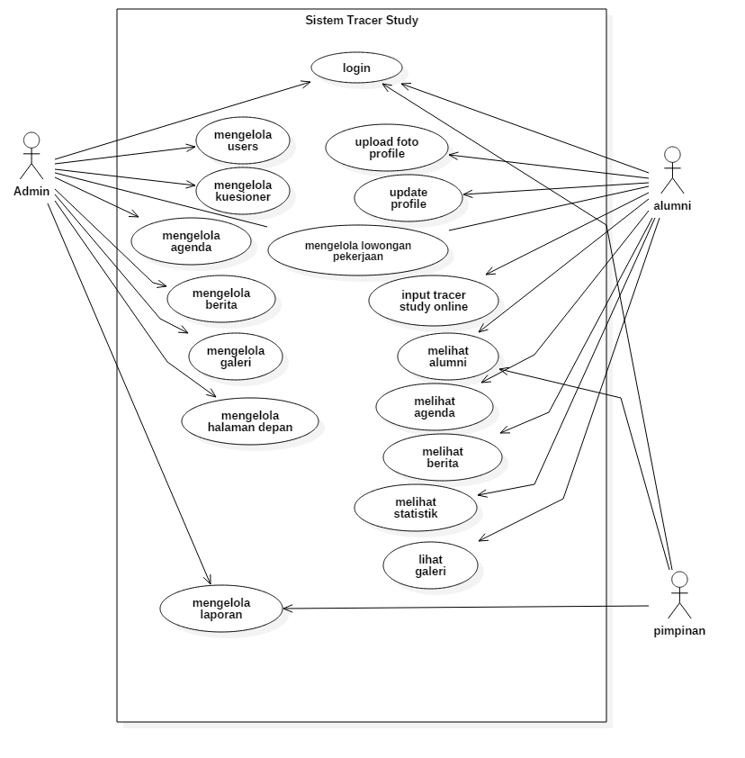

B. Rancangan Basis Data
B.1 ERD

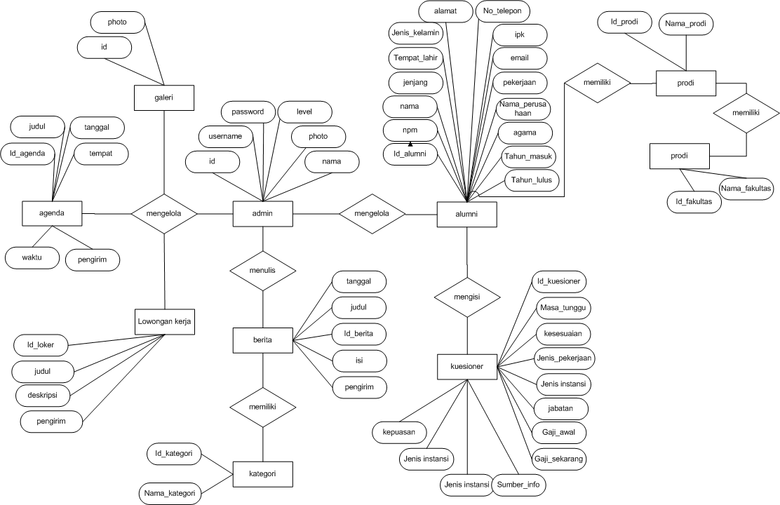

B.2 Normalisasi
Normalisasi adalah proses yang berkaitan dengan model data relational untuk mengorganisir himpunan data dengan ketergantungan danketerkaitan yang tinggi/erat. Hasildari proses normalisasi adalah himpunan-himpunan data dalam bentuk normal (Normal Form).
Secara umum proses normalisasi dibagi dalam tiga tahap, yaitu normalisasi Tahap 1 tahap tidak normal (Unnormal), normalisasi tahap 2 dan normalisasi tahap 3. pada tahap yang ketiga biasanya sudah akan diperoleh tabel yang optimal.
1. Bentuk Tidak Normal
{ id_user, username, password, nama, photo, level, id_alumni, id_user, npm, npm, nama_lengkap, jenjang, tempat_lahir, tgl_lahir, jenis_kelamin, alamat, no_telp, ipk, email, id_jurusan, id_fakultas, pekerjaan, nama_perusahaan, agama, tahun_masuk, tahun_lulus, id_fakultas, nama_fakultas, id_jurusan, nama_jurusan, id_agenda, id_user, judul, tanggal, tempat, waktu, id_loker, judul, deskripsi, id_user, id_galleri, photo, id_berita, photo, judul, tanggal, isi, id_user, id_kategori, nama_kategori, id_kuesioner, kuesioner, status, jawaban, id_alumni, id_kuesioner
}
2. Bentuk Normalisasi Kesatu (1st NF)
{ id_user, username, password, nama, photo, level, id_alumni, npm, nama_lengkap, jenjang, tempat_lahir, tgl_lahir, jenis_kelamin, alamat, no_telp, ipk, email, pekerjaan, nama_perusahaan, agama, tahun_masuk, tahun_lulus, id_fakultas, nama_fakultas, id_jurusan, nama_jurusan, id_agenda, judul, tanggal, tempat, waktu, id_loker, judul, deskripsi, id_galleri, photo, id_berita, photo, judul, tanggal, isi, id_kategori, nama_kategori, id_kuesioner, kuesioner, status, id_jawaban, jawaban
}
3. Bentuk Normalisasi Kedua (2nd NF)

User | : | {*id_user, username, password, nama, photo, level}
Alumni | : | {*id_alumni, npm, nama, jenjang, tempat_lahir, tgl_lahir, jenis_kelamin, alamat, no_telp, ipk, email, pekerjaan, nama_perusahaan, agama, tahun_masuk, tahun_lulus, id_user**,id_jurusan**,id_fakultas**}
Fakultas | : | {*id_fakultas, nama_fakultas}
Jurusan | : | {*id_jurusan, nama_jurusan}
Agenda | : | {*id_agenda, judul, tanggal, tempat, waktu, id_user**}
Loker | : | {*id_loker, judul, deskripsi, id_user**}
Galeri | : | { *id_galleri, photo}
Berita | : | {*id_berita, photo, judul, tanggal, isi, id_user**, id_kategori**}
Kategori | : | {*id_kategori, nama_kategori}
Kuesioner | : | {*id_kuesioner, kuesioner, status}
Jawaban | : | {*id_jawaban, jawaban, id_alumni**, id_kuesioner**}

C. Spesifikasi Basis Data
1. Nama File : users
Jenis File : master
Primary Key : id_user
Foreign Key : -
No | Field | Type | Width | Keterangan
1 | id_user | int | 11 | Primary key
2 | username | varchar | 20 | Username user
3 | password | varchar | 40 | Password user
4 | nama | varchar | 100 | Nama profile user
5 | level | varchar | 10 | Level hak akses
6 | photo | varchar | 100 | Foto user

2. Nama File : alumni
Jenis File : master
Primary Key : id_alumni
Foreign Key : id_user, id_jurusan, id_fakultas
No | Field | Type | Width | Keterangan
1 | id_alumni | int | 11 | Primary key
2 | npm | varchar | 10 | Nomor pokok mahasiswa
3 | nama | varchar | 100 | Nama alumni
4 | jenjang | varchar | 3 | Jenjang perkuliahan
5 | tempat_lahir | varchar | 25 | Tempat lahir
6 | tgl_lahir | date |  | Tanggal lahir
7 | jenis_kelamin | enum | (L,P) | Jenis kelamin
8 | alamat | text |  | Alamat alumni
9 | no_telp | varchar | 15 | Nomor telepon
10 | ipk | double |  | Indeks prestasi kumulatif
11 | email | varchar | 50 | Alamat email aktif
12 | pekerjaan | varchar | 50 | Pekerjaan
13 | nama_perusahaan | varchar | 50 | Nama perusahaan
14 | agama | varchar | 10 | kepercayaan
15 | tahun_masuk | year |  | Tahun masuk kuliah
16 | tahun_lulus | year |  | Tahun lulus kuliah

3. Nama File : fakultas
Jenis File : master
Primary Key : id_fakultas
Foreign Key : -
No | Field | Type | Width | Keterangan
1 | id_fakultas | int | 11 | Primary key
2 | nama_fakultas | varchar | 50 | Nama fakultas

4. Nama File : jurusan
Jenis File : master
Primary Key : id_jurusan
Foreign Key : -
No | Field | Type | Width | Keterangan
1 | id_fakultas | int | 11 | Primary key
2 | nama_jurusan | varchar | 50 | Nama jurusan

5. Nama File : agenda
Jenis File : master
Primary Key : id_agenda
Foreign Key : id_user
No | Field | Type | Width | Keterangan
1 | id_agenda | int | 11 | Primary key
2 | judul | varchar | 50 | Judul agenda
3 | tanggal | date |  | Tanggal agenda
4 | tempat | varchar | 100 | Tempat agenda
5 | waktu | time |  | Waktu pelaksanaan agenda

6. Nama File : loker
Jenis File : master
Primary Key : id_loker
Foreign Key : id_user
No | Field | Type | Width | Keterangan
1 | id_agenda | int | 11 | Primary key
2 | judul | varchar | 50 | Judul lowongan kerja
3 | deskripsi | date |  | Deskripsi lowongan kerja

7. Nama File : berita
Jenis File : master
Primary Key : id_berita
Foreign Key : id_user, id_kategori
No | Field | Type | Width | Keterangan
1 | id_agenda | int | 11 | Primary key
2 | Photo | varchar | 50 | Gambar content
3 | Judul | date |  | Judul berita
4 | Tanggal | varchar | 100 | Tanggal rilis
5 | isi | time |  | Content berita

8. Nama File : galeri
Jenis File : master
Primary Key : id_galeri
Foreign Key : -
No | Field | Type | Width | Keterangan
1 | id_galeri | int | 11 | Primary key
2 | Photo | varchar | 100 | Isi galeri

9. Nama File : kategori
Jenis File : master
Primary Key : id_kategori
Foreign Key : -
No | Field | Type | Width | Keterangan
1 | id_agenda | int | 11 | Primary key
2 | nama_kategori | varchar | 50 | Nama kategori

10. Nama File : kuesioner
Jenis File : master
Primary Key : id_kuesioner
Foreign Key : -
No | Field | Type | Width | Keterangan
1 | id_kuesioner | int | 11 | Primary key
2 | kuesioner | varchar | text | Pertanyaan kuesioner
3 | status | ENUM | (on,off) | Status pertanyaan{*id_jawaban, jawaban, id_alumni**, id_kuesioner**}

11. Nama File : jawaban
Jenis File : transaksi
Primary Key : id_jawaban
Foreign Key : id_alumni, id_kuesioner
No | Field | Type | Width | Keterangan
1 | id_kuesioner | int | 11 | Primary key
2 | jawaban | varchar | text | Jawaban kuesioner alumni

A.3 Tugas dan Wewenang
Berikut ini adalah tugas dan wewenang struktur organisasi Universitas Banten Jaya :
- Rektor
- Sebagai pimpinan universitas menjamin terselenggaranya pelaksanaan Tridharma perguruan tinggi antara lain pendidikan dan pengajaran, penelitian dan pengabdian masyarakat sesuai dengan standar nasional pendidikan tinggi.
- Bertanggung jawab kepada Badan Penyelanggara perguruan tinggi atau yayasan.
- Menyusun Rencana Induk Pengembangan (RIP) Universitas minimal untuk 16 tahun (empat periode jabatan rektor)
- Menetapkan Rencana Strategis (renosra) untuk 4 tahun ke depan sesuai RIP Universitas
- Menetapkan Rencana Operasional (renop) sesuai Renstra Universitas
  - Wakil Rektor
- Sebagai wakil pimpinan Universitas mengkoordinasikan pelaksanaan Tridharma Perguruan Tinggi antara lain pendidikan dan pengajaran, penelitian dan pengabdian masyarakat sesuai dengan standar Nasional Pendidikan Tinggi.
- Melaksanakan Pengawasan, Pembinaan, dan Evaluasi Tenaga Pendidik, Tenaga Kependidikan dan Mahasisawa yang dilakukan secara periodik.
- Bertanggung jawab kepada Rektor.
- Berkoordinasi dengan Bagian marketing dalam menyusun rencana penerimaan mahasiswa empat tahun mendatang berdasar kebutuhan pengembangan dan rencana induk pengembangan.
- Memonitor, mengevaluasi, dan menilai pelaksanaan tugas di bidang Akademik.
- Memberikan Persetujuan rencana dan program kerja Bagian akademik sebagai pedoman pelaksanaan tugas atas usulan kabag akademik.
    - Dekan
      - Terlaksananya pengembangan fakultas sesuai kebutuhan stakeholder.
      - Tersusunnya Rencana Induk Pengembangan Fakultas untuk empat tahun mendatang.
      - Terwujudnya program kerja yang sesuai Visi, Misi, Tujuan Fakultas.
      - Melaksanakan fungsi sebagai agent of change.
      - Menyusun Rencana Induk Pengembangan Fakultas.
      - Ketua Program Studi
    - Ketua Program Studi
      - Tersusunnya rencana pengembangan Jurusan atau Program Studi sesuai kebutuhan stakeholder.
      - Tersusunnya kurikulum di tingkat Jurusan atau program studi
      - Terwijudnya peningkatan kualitas akademik tenaga edukatif melalui seminar, diskusi rutin, pelatihan pada masing-masing konsentrasi atau bagian.
      - Menyusun kurikulum program studi sesuai kebutuhan stakeholder berkoordinasi dengan dekan dan kepala program studi lainnya.
      - Melakukan Koordinasi dengan dekan dalam perencanaan, dan pelaksanakan proses kegiatan akademik di tingkat program studi.
      - Melakukan Koordinasi dan Monitoring terhadap pelaksanaan kegiatan akademik di tingkat program studi secara keseluruhan.
    - Sekertaris Program Studi
      - Terwujudnya proses belajar mengajar di tingkat jurusan atau program studi
      - Tersusunnya jadwal kuliah, ujian dan kegiatan akademik lainnya
      - Terwujudnya ploting mata kuliah, pembimbing akademik
      - Membantu Ketua Program Studi di dalam pengelolaan dan pengembangan program studi
      - Memonitor dan bertanggung jawab atas kelancaran proses belajar mengajar ditingkat program studi
      - Melakukan monitoring tenaga pendidik dalam penyusunan dan pengumpulan Silabi, SAP dan Nilai UTS atau UAS
    - KA. Biro Akademik dan Umum
      - Pelayanan administrasi akademik yang berkualitas.
      - Koordinasi dengan komponen universitas yang lain
      - Perencanaan, pengkoordinasikan, pelaksanaan, dan pengendalian sumber-sumber yang ada, untuk pelayanan administrasi yang tepat, akurat, efektif, efisien, dan afektif.
      - Mengkoordinasikan permasalahan substansi yang berkaitan dengan data base institusional, dosen, dan mahasiswa.
      - Mengkoordinasikan permasalahan substansial yang berkaitan dengan data transaksi dosen, dan mahasiswa.
    - Kepala LPPM dan LP3
      - Meningkatkannya kualitas dan kuantitas penelitian dan pengabdian pada masyarakat dengan meningkatkan kompetensi dan keterangan dosen.
      - Terpublikasikannya hasil-hasil penelitian dan pengabdian pada masyarakat.
      - Meningkatnya jumlah penelitian yang ditindaklanjuti dalam bentuk pengabdian masyarakat.
      - Memfasilitasi peningkatan kompetensi dosen melalui berbagai pelatihan, workshop, dan lain-lain yang berkaitan dengan penelitian dan pengabdian pada masyarakat.
      - Mengkoordinasikan dan Menfasilitasi kegiatan penerbitan hasil-hasil penelitian dan pengabdian pada masyarakat.
      - Memfasilitasi dosen untuk Melakukan penelitian inovatif dalam rangka meningkatkan teknologi tepat guna, menemukan metode baru, teori baru dan lain-lain.
    - KA. Badan Jaminan Mutu
      - Menyusun Rencana Strategis Pengembangan penjaminan mutu di UNBAJA.
      - Merencanakan, mengembangkan, mencanangkan standar tingkat kualitas lulusan UNBAJA
      - Melaksanakan monitoring berbagai aspek yang mengarah pada pencapaian kompetensi lulusan UNBAJA yang berkualitas sesuai standar
      - Merancang indikator kinerja di tingkat universitas, fakultas dan seluruh program studi.
      - Mempublikasikan pencapaian kinerja dari tiap fakultas atau program studi di UNBAJA dalam bentuk Quality Board.
    - KA. UPT Perpustakaan
      - Membuat Perencanaan pembinaan dan pengembangan perpustakaan.
      - Mengembangkan e-library.
      - Mendayagunakan Seluruh sumber daya yang ada baik sumber daya manusia maupun sumber daya material untuk mencapai tujuan perpustakaan.
      - Mengadakan Koordinasi terhadap seluruh kegiatan perpustakaan sehingga kegiatan tersebut mengarah kepada tujuan perpustakaan.
      - Membuat kebijakan-kebijakan tertentu sehubungan dengan pembinaan dan pengembangan perpustakaan.
      - Mengadakan hubungan kerja sama dengan sivitas akademika UNBAJA dan pihak luar terutama dengan institusi perpustakaan.
    - KA. UPT Laboratorium
      - Menyusun dan melaksanakan rencana kegiatan laboratorium dan mengkoordinasikan dengan Prodi
      - Mengembangkan informasi profil laboratorium bagi pengguna.
      - Menyusun tata tertib penggunaan laboratorium
      - Menyediakan sarana dan presarana laboratorium
      - Melakukan monitoring terhadap perawatan laboratorium secara berkala
      - Melakukan pengarahan, pengawasan dan evaluasi pelaksanaan program kerja laboratorium secara keseluruhan.
    - KA. Bidang Kerjasama Humas dan Marketing
      - Melakukan publikasi terhadap kegiatan dan prestasi UNBAJA melalui media massa dan web UNBAJA
      - Menyiapkan press release terhadap kegiatan dan prestasi UNBAJA.
      - Menginformasikan kebijakan-kebijakan dan program-program UNBAJA, baik kepada sivitas akademika maupun masyarakat yang memerlukan.
      - Meningkatkan citra UNBAJA melalui kegiatan-kegiatan kehumasan.
      - Melakukan promosi dan pemasaran terhadap layanan-layanan professional yang dapat diberikan UNBAJA kepada masyarakat
      - Mencari mitra kerja yang dapat diajak untuk bekerjasama membangun dan mengembangkan UNBAJA.
    - KA. Bagian Keuangan
      - Membantu menyusun perencanaan Anggaran Universitas
      - Membidangi Bagian pencacatan Buku jurnal dan Neraca
      - Membidangi bagian pencacatan Buku kas dan Bank
      - Membidangi bagian Pelayanan Mahasiswa
      - Membantu pembuatan Laporan Pertanggungjawaban Keuangan
      - Membantu pengawasan kegiatan admistrasi dan keuangan di tubuh kantor bagian keuangan
    - KA. Bagian Kepegawaian
      - Merumuskan Standar kualifikasi rekruitmen
      - Membangun Sistem Informasi SDM
      - Merancang mekanisme pengembangan SDM
      - Melakukan analisis jabatan atau pekerjaan untuk menyusun formasi kebutuhan SDM
      - Mengkordinir pelatihan tingkat universitas yang terkait dengan bidang pengembangan SDM
      - Mengusulkan insentif untuk memotivasi kinerja karyawan
    - KA. Bagian Akademik
      - Berkoordinasi dengan Bagian marketing dalam menyusun rencana penerimaan mahasiswa empat tahun mendatang berdasar kebutuhan pengembangan dan rencana induk pengembangan.
      - Memonitor, mengevaluasi, dan menilai pelaksanaan tugas di bidang Akademik.
      - Memberikan persetujuan rencana dan program kerja bagian akademik sebagai pedoman pelaksanaan tugas atas usulan kabag akademik
      - Menghimpun dan menelaah peraturan perundang-undangan di bidang pendidikan
      - Memberikan persetujuan atas bahan dan konsep kalender akademik dan kurikulum serta silabi sebagai pedoman pelayanan dibidang akademik di lingkungan universitas
      - Mengawasi masa berlaku akreditas prodi dan institusi.
    - KA. Bagian Kemahasiswaan
      - Menyusun rencana pengembangan kegiatan kemahasiswaan untuk lima tahun mendatang
      - Memberikan pengarahan dan melakukan koordinasi dengan kabid kerjasama dan pengendalian mutu dalam menyusun rencana
      - Memberikan pengarahan dan koordinasi dengan kabid Kerjasama dan pengendalian mutu dalam menyusun mekanisme promosi, pemasaran, dan rekrumen mahasiswa baru.
      - Melakukan pengarahan dan monitoring terhadap kegiatan di bidang kemahasiswaan
      - Melakukan Kerjasama dengan perusahaan pengguna tenaga kerja.
      - Melakukan kerjasama dengan perguruan tinggi atau lembaga lain.
    - KA. Bagian Saran dan Prasarana
      - Bagian sarana dan prasarana disingkat bag sarpras mempunyai tugas pokok melaksanakan pelayanan umum, pembinaan urusan dalam, pengadaa, pembekalan dan pemeliharaan serta invetariasi materiil di lingkungan Universitas.
      - Melaksanakan pelayanan umum, pelayanan angkutan (kendaraan)
      - Melaksanakan pembinaan urusan dalam termasuk disiplin dan tata tertib di lingkungan Universitas
      - Melaksanakan Inventariasi dan pemeliharaan fasilitas bangunan
      - Melaksanakan penyiapan dan dukungan pelaksanaan rapat-rapat Universitas
      - Melaksanakan pembinaan materiil, peralatan, perlengkapan, dan perbekalan Universitas
B. Metodologi Perancangan Program Sistem
B.1 Metodologi Pengumpulan Data
Untuk mendapatkan data yang akurat dan relevan, maka penulis mengumpulkan data dengan cara sebagai berikut :
- Studi Pustaka
Mempelajari buku-buku perpustakaan, artikel, jurnal ilmiah, dan tulisan lainnya yang berkaitan dengan penelitian.
- Interview
Melakukan tatap muka dan tanya jawab langsung dengan pihak yang berkepentingan dalam hal ini penulis melakukan interview dengan kepala bagian akademik bapak Yul hendra M.Kom dan kepala bagian kemahasiswaan Bapak Indra Gunawan M.Kom. Berikut adalah percakapan antara penulis dengan narasumber :
Penulis | : | Bagaimana proses tracer study yang sudah berjalan saat ini ?
Narasumber | : | Setelah mahasiswa dikatakan lulus dan menjadi alumni, pihak kampus menghubungi alumni melalui media sosial selanjutnya alumni diberikan kuesioner oleh pihak kampus mengenai pekerjaan dan informasi pribadi, kemudian alumni menyerahkan kembali kuesioner tersebut kepada pihak kampus yang selanjutnya dianalisa dan dibuat laporan untuk diserahkan kepada pimpinan.
Penulis | : | Bagaimana cara alumni mendapatkan informasi tentang alumni lainnya ?
Narasumber | : | Melalui media sosial yang ada seperti whatsapp group dan facebook page
Penulis | : | Dokumen apa yang diperlukan agar alumni bisa mengisi kuesioner ?
Narasumber | : | Surat keputusan yudisium dari fakultas
Penulis | : | Dokumen apa yang dihasilkan sesudah mengisi kuesioner ?
Narasumber | : | Laporan informasi alumni
Penulis | : | Informasi apa yang didapat setelah melakukan tracer study ?
Narasumber | : | Informasi tentang pekerjaan alumni setelah lulus dari kampus dan kesesuaian antara kurikulum yang diberikan pada saat perkuliahan dengan di tempat kerja
Penulis | : | Kesulitan apa yang didapat pada sistem yang berjalan saat ini ?
Narasumber | : | Akses informasi yang sulit, penyebaran informasi tidak merata karena hanya mengandalkan social media, sistem yang ada belum terintegrasi datanya, dan rawan kerusakan terhadap arsip.
Penulis | : | Bagaimana jika terjadi kerusakan pada arsip ?
Narasumber | : | Sebelumnya data sudah di cadangkan menggunakan microsoft excel
Penulis | : | Sistem seperti apa yang bapak butuhkan ?
Narasumber | : | Kami membutuhkan sebuah sistem informasi yang melacak keberadaan alumni setelah lulus dari universitas dan di dalam sistem harus mempunyai fitur pemberitahuan mengenai lowongan pekerjaan, agenda, dan berita mengenai alumni

B.2 Metodologi Perancangan Sistem
Metode yang digunakan dalam pembuatan sistem informasi tracer study ini adalah metode waterfall. Metode ini meliputi analisis kebutuhan perangkat lunak, desain, pembuatan kode program, pengujian, pendukung dan pemeliharaan.
- Analisis Kebutuhan Perangkat Lunak
Penulis sebagai developer melakukan wawancara dan observasi untuk menemukan letak permasalahan yang ada pada sistem yang berjalan, kebutuhan sistem dan solusi untuk mengatasi permasalahan yang ada pada sistem yang berjalan. Penulis melakukan wawancara dengan kepala bagian akademik bapak Yul Hendra M.Kom dan kepala bagian kemahasiswaan bapak Indra Gunawan M.Kom, setelah melakukan wawancara penulis mendapat informasi mengenai alur dari sistem yang berjalan dan hal yang dibutuhkan oleh kampus untuk membangun sistem informasi tracer study.
- Desain
Pada tahap ini penulis mengadaptasi hasil dari analisis kebutuhan dalam bentuk desain, diantaranya UML yang digunakan untuk pemodelan perangkat lunak agar lebih mudah diimplementasikan kedalam sistem. Kemudian untuk perancangan database penulis menggunakan MySQL dan untuk memberi gambaran penulis membuat desain interface menggunakan wireframe.
- Pembuatan Kode Program
Setelah melalu tahap analisis dan desain selanjutnya masuk kedalam tahap pembuatan kode program yaitu penulis mengimplementasikan rancangan program dalam bentuk desain ke dalam source code framework codeigniter, sehingga semua fungsi dapat dijalankan oleh pengguna.
- Pengujian
Pada tahap ini penulis melakukan pengujian terhadap sistem yang bertujuan untuk mengevaluasi atribut-atribut atau fungsionalitas sebuah sistem apakah sesuai dengan kebutuhan yang diinginkan. Metode yang digunakan dalam pengujian yaitu standard ISO 9126 yang mencakup beberap aspek diantaranya, functionality (fungsionalitas), security (keamanan), usability (kegunaan), efficiency (efisiensi), maintainability (perawatan), dan portability (portabilitas).
- Pendukung dan Pemeliharaan
Tahap terakhir yaitu pendukung dan pemeliharaan melakukan pemeliharaan secara berkala dimulai dari mencadangkan database, perubahan struktur hardware, dan update fitur pada sistem.
C. Analisis Sistem Berjalan
Penulis menganalisa sistem tracer study yang sudah berjalan di Universitas Banten Jaya, proses pengisian kuesioner yang masih menggunakan media kertas, sulit mendapatkan informasi mengenai alumni lain karena hanya melalui group media social, informasi tidak tersebar secara merata, data tidak terintegrasi, universitas masih kesulitan dalam melacak alumni dan sulit untuk medapatkan feedback dari alumni, berikut alur sistem yang sudah berjalan :
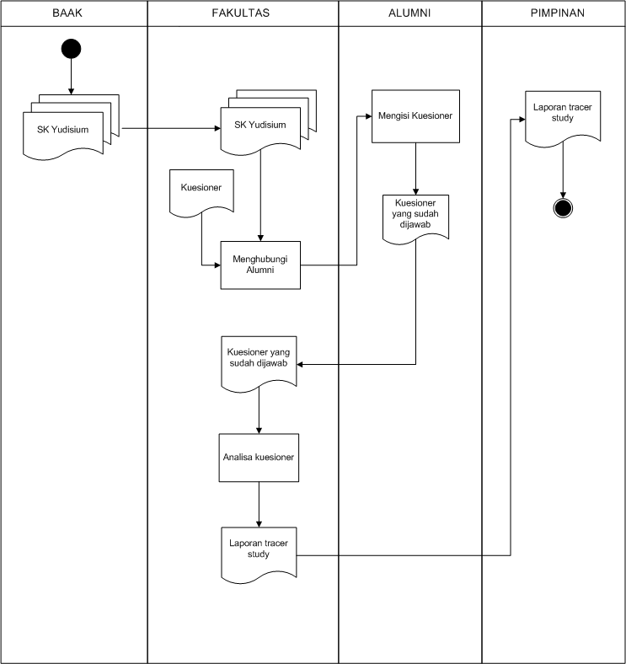
D. Analisis Kebutuhan
Sistem tracer study pada Universitas Banten Jaya perlu dikembangkan menjadi berbasis web dan terintegrasi. Alumni dapat mengupdate informasi secara mandiri, dalam pengembangan sistem penulis menambahkan fitur lowongan pekerjaan bagi alumni dan berita mengenai agenda alumni. Melalui sistem ini lembaga bisa menganalisa kesesuaian antara kurikulum dengan dunia pekerjaan dilapangan yang datanya bisa di download dari sistem ini.
E. Analisis Keluaran
Keluaran yang dihasilkan dari sistem yang sedang berjalan sebagai berikut :
1. | Nama Keluaran | : | Laporan tracer study
 | Fungsi | : | tolok ukur keberhasilan kurikulum dengan dunia pekerjaan
 | Media | : | kertas
 | Format | : | lihat lampiran

2. | Nama Keluaran | : | Data Alumni
 | Fungsi | : | Informasi mengenai data alumni secara keseluruhan
 | Media | : | kertas
 | Format | : | lihat lampiran

F. Analisis Masukkan
Masukan yang dihasilkan dari sistem yang berjalan adalah sebagai berikut :
1. | Nama Masukan | : | kuesioner dan saran
 | Fungsi | : | informasi alumni dan saran
 | Media | : | kertas
 | Format | : | lihat lampiran
 | Hasil Analisa | : | sebagai bahan evaluasi kurikulum dan relevansi pengajaran dengan dunia pekerjaan

2. | Nama Masukan | : | SK Yudisium
 | Fungsi | : | informasi status mahasiswa
 | Media | : | kertas
 | Format | : | lihat lampiran
 | Hasil Analisa | : | pengumuman kepada mahasiswa sebagai penetapan nilai dalam transkrip akademik serta memutuskan lulus atau tidaknya mahasiswa

3. | Nama Masukan | : | Ijazah
 | Fungsi | : | Surat tanda tamat belajar mahasiswa yang telah lulus
 | Media | : | kertas
 | Format | : | lihat lampiran
 | Hasil Analisa | : | sebagai dokumen resmi yang menyatakan bahwa mahasiswa telah menyelesaikan pembelajaran pada tingkat universitas

4. | Nama Masukan | : | Transkip Nilai
 | Fungsi | : | informasi mengenai nilai alumni
 | Media | : | kertas
 | Format | : | lihat lampiran
 | Hasil Analisa | : | sebagai bahan informasi seluruh nilai dari semua mata kuliah yang telah diambil oleh alumni

G. Analisis Proses dan Pemodelan
G.1 Urutan Prosedur
- BAAK mengeluarkan daftar SK Yudisium yang diberikan kepada fakultas
- Admin fakultas menerima SK Yudisium kemudian menghubungi alumni yang namanya tertera sesuai dengan SK Yudisium melalui media sosial
- Setelah itu alumni harus datang ke kampus untuk mengisi form kuesioner dan saran
- Alumni mengisi form kuesioner dan saran yang kemudian diserahkan kembali ke bagian fakultas
- Selanjutnya fakultas melakukan analisa terhadap kuesioner yang sudah diterima dari alumni
- Fakultas membuat laporan tracer study
- Pimpinan melihat laporan tracer study
G.2 Diagram Arus Data Sistem Berjalan
Berikut ini adalah gambaran aliran data pada sistem tracer study yang berjalan di Universitas Banten Jaya :
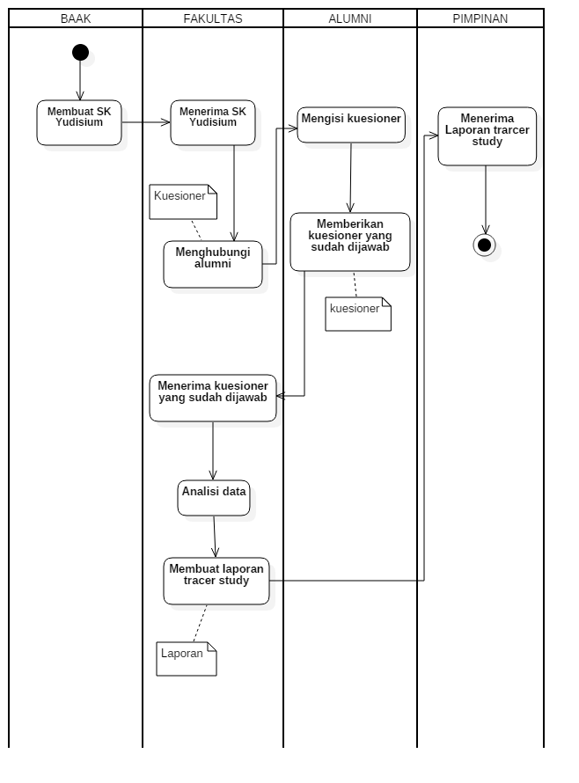
G.3 Spesifikasi Basis Data
- Entity Relationship Diagram
Berikut ini adalah contoh entity relationship diagram yang berjalan di Universitas Banten Jaya :

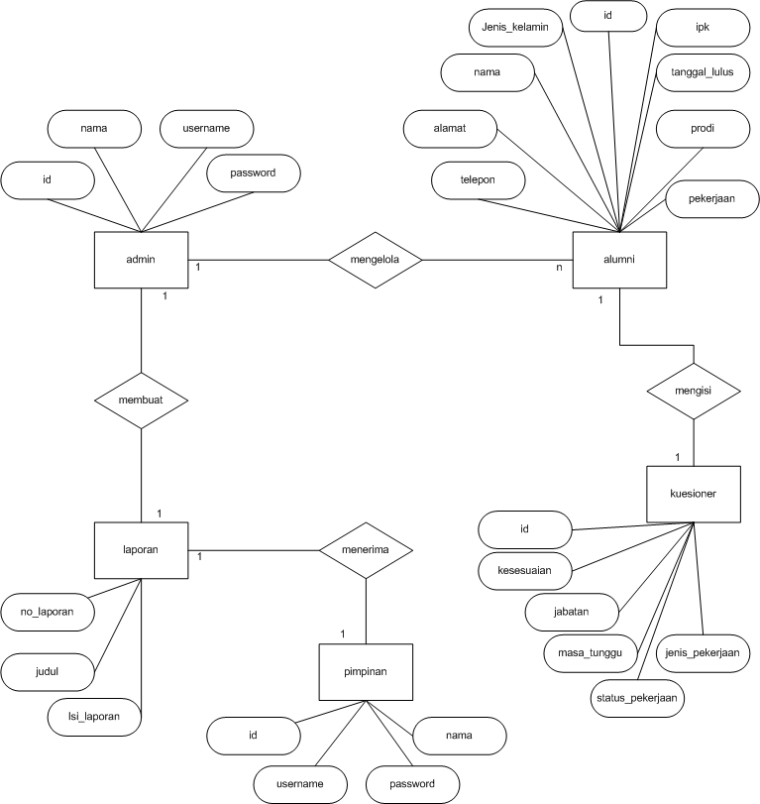
Gambar 3.13

